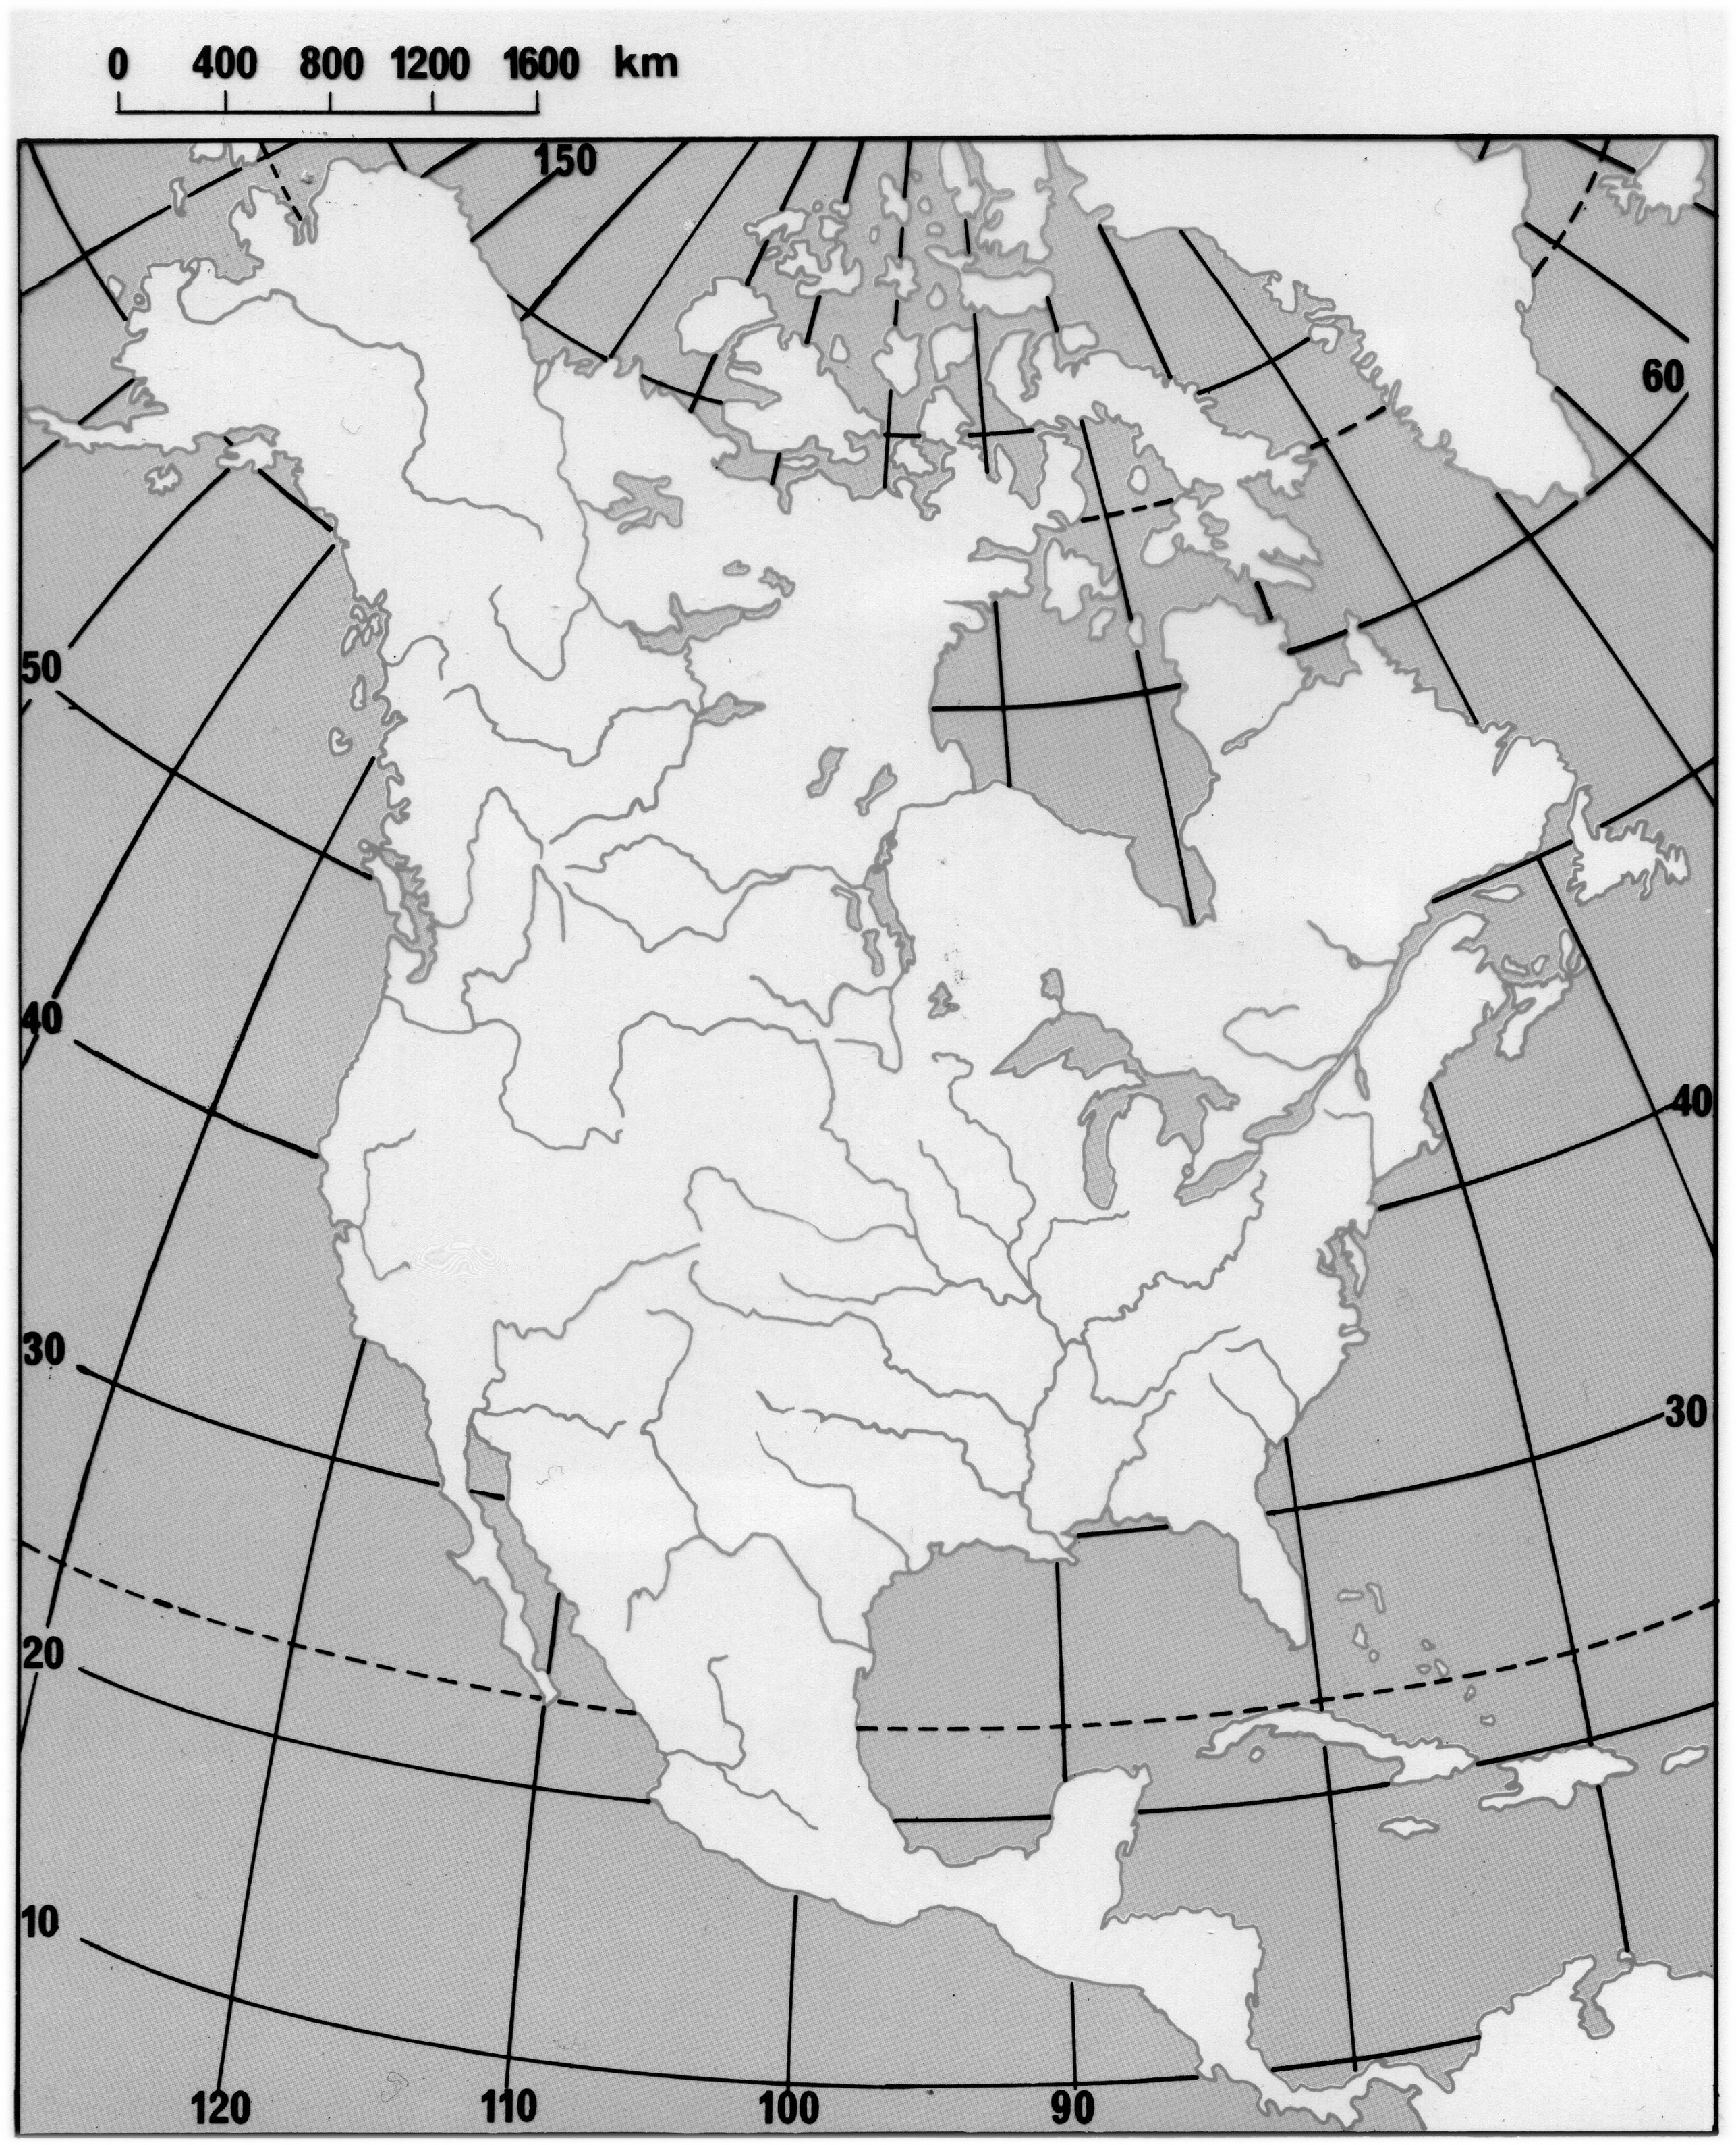

SEVERNA AMERIKA – nema karta

